ИНСТРУКЦИЯ ПО РАБОТЕ
С ЛИЧНЫМ КАБИНЕТОМ В СИСТЕМЕ
«АБИТУРИЕНТ ОНЛАЙН»

Оглавление
РЕГИСТРАЦИЯ И ВХОД В ЛИЧНЫЙ КАБИНЕТ СИСТЕМЫ «АБИТУРИЕНТ ОНЛАЙН» 3
1. Регистрация в личном кабинете. 3
2. Вход в личный кабинет для зарегистрированных пользователей. 4
3. Сброс пароля для входа в личный кабинет (если ранее вы уже проходили регистрацию, но забыли пароль) 5
ДОБАВЛЕНИЕ И ИЗМЕНЕНИЕ СВЕДЕНИЙ В АНКЕТЕ АБИТУРИЕНТА 6
1. Добавление сведений в анкету абитуриента 6
2. Изменение сведений в анкете абитуриента 10
ДОБАВЛЕНИЕ, ИЗМЕНЕНИЕ И УДАЛЕНИЕ ИНДИВИДУАЛЬНЫХ ДОСТИЖЕНИЙ АБИТУРИЕНТА 12
1. Информация о перечне индивидуальных достижений поступающих, учитываемых при приеме на обучение, и порядок учета указанных достижений 12
2. Добавление 14
3. Изменение 15
4. Удаление 15
ДОБАВЛЕНИЕ И УДАЛЕНИЕ ЗАЯВЛЕНИЙ АБИТУРИЕНТА 16
1. Добавление заявлений абитуриента 16
2. Удаление заявлений абитуриента 18

РЕГИСТРАЦИЯ И ВХОД В ЛИЧНЫЙ КАБИНЕТ СИСТЕМЫ «АБИТУРИЕНТ ОНЛАЙН»
Пройдите по ссылке: https://priem.lengu.ru. Вы попадаете в окно ввода данных.
- Регистрация в личном кабинете.
  - Если ранее вы не были регистрировались в личном кабинете, то нажмите кнопку «Регистрация».
  - В открывшемся окне необходимо заполнить все поля:
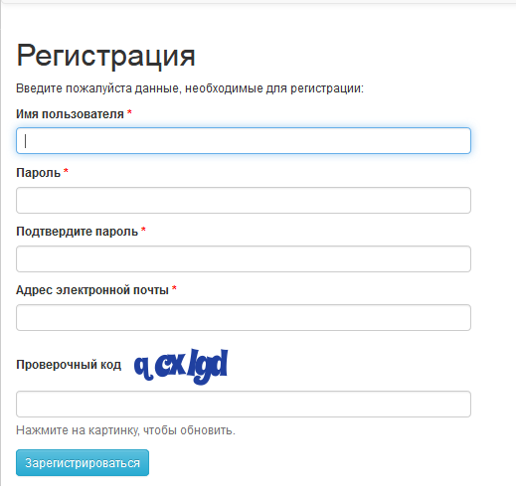
    - Имя пользователя (в дальнейшем будет использоваться для входа личный кабинет как Логин).
    - Пароль в дальнейшем будет использоваться для входа личный кабинет как Пароль). Значение поля «Пароль» должно содержать минимум 6 символов.
    - Адрес электронной почты (обязательно указывайте рабочий адрес)
  - После ввода данных для регистрации и кода с картинки (код для защиты от автоматических регистраций) необходимо нажать на кнопку «Зарегистрироваться».
  - Сразу после Регистрации на указанную Вами электронную почту поступит письмо со ссылкой. Для активации личного кабинета перейдите по ссылке из письма.
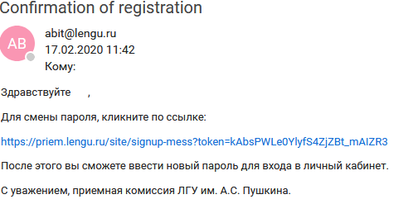
  - После подтверждения регистрации можно пользоваться личным кабинетом. Введите указанные данные при регистрации в соответствующие поля и нажмите кнопку «Войти».
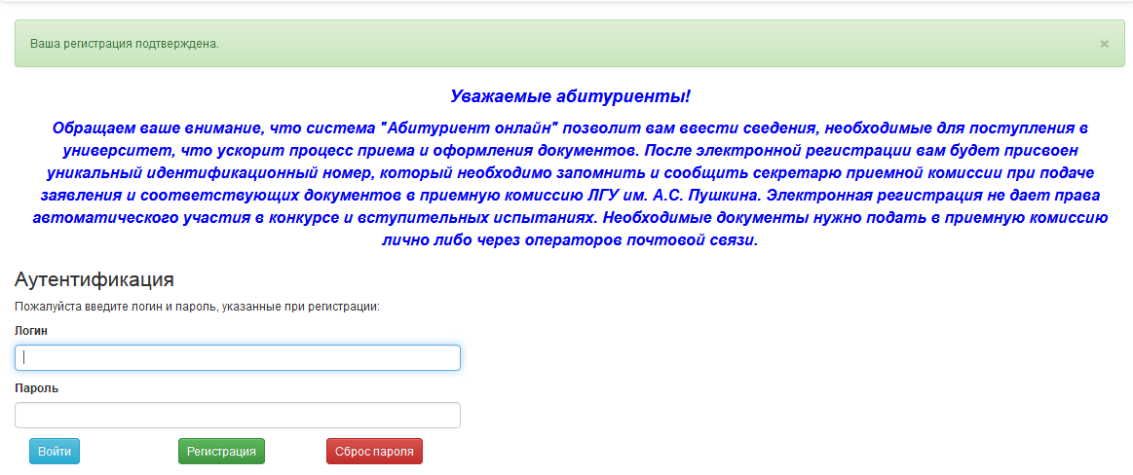
- Вход в личный кабинет для зарегистрированных пользователей.
  - Если ранее вы уже проходили регистрацию в личном кабинете, введите ваш логин и пароль в специальные поля и нажмите кнопку «Войти».
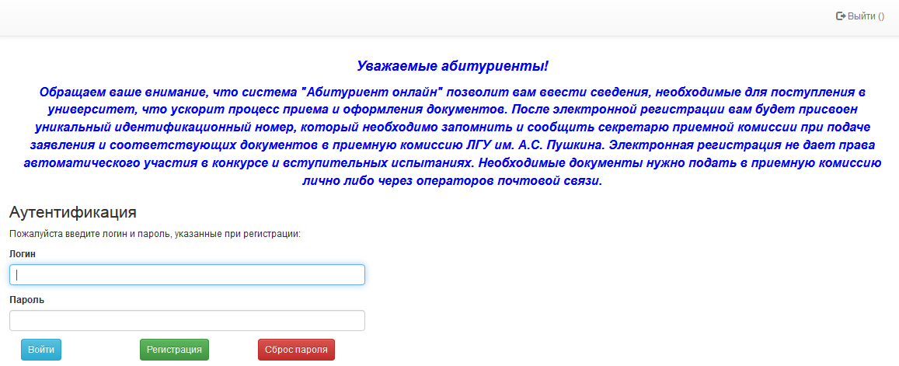
- Сброс пароля для входа в личный кабинет (если ранее вы уже проходили регистрацию, но забыли пароль)
  - Если вы проходили регистрацию, но забыли пароль, то нажмите кнопку «Сброс пароля».
  - Заполните поля открывшейся формы и нажмите кнопку «Сбросить пароль».
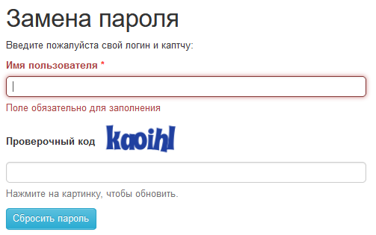
  - После этого на почту, которую Вы указали при регистрации будет оправлено сообщение со ссылкой-подтверждением сброса пароля. Перейдите по ссылке и введите новый пароль.

ДОБАВЛЕНИЕ И ИЗМЕНЕНИЕ СВЕДЕНИЙ В АНКЕТЕ АБИТУРИЕНТА
- Добавление сведений в анкету абитуриента
После ввода регистрационной информации и активации личного кабинета при первом входе в него необходимо заполнить анкету абитуриента. Внимательно заполнить все поля:
- Общие сведения:
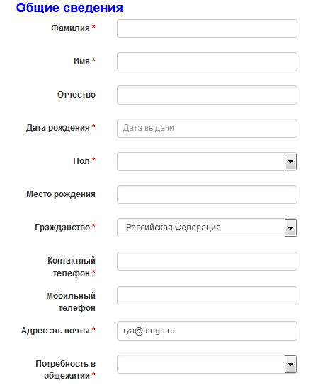
  - Фамилия (обязательное поле, должно содержать только буквы русского алфавита)
  - Имя (обязательное поле, должно содержать только буквы русского алфавита)
  - Отчество (поле должно содержать только буквы русского алфавита)
  - Дата рождения (обязательное поле, формат ДД.ММ.ГГГГ)
  - Пол (обязательное поле, выпадающий список — выбор вариантов значение поля)
  - Место рождения (нет ограничений на символы, вводимые в поле)
  - Гражданство (обязательное поле, выпадающий список — выбор вариантов значение поля)
  - Контактный телефон (обязательное поле, формат X(XXX)-XXX-XX-XX)
  - Мобильный телефон (поле, формат X(XXX)-XXX-XX-XX)
  - Адрес эл. Почты (обязательное поле)
  - Потребность в общежитии (обязательное поле, выпадающий список — выбор вариантов значение поля)
- Удостоверение личности
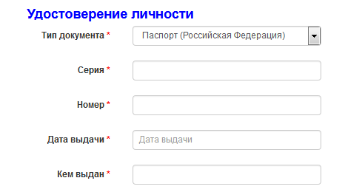
  - Тип документа (обязательное поле, выпадающий список — выбор вариантов значение поля)
  - Серия (обязательное поле, при выбранном типе персонального документы – Паспорт (Российская Федерация) серия должна содержать 4 цифры без пробелов)
  - Номер (обязательное поле, при выбранном типе персонального документы – Паспорт (Российская Федерация) номер должен содержать 6 цифр без пробелов)
  - Дата выдачи (обязательное поле, формат ДД.ММ.ГГГГ)
  - Кем выдан (обязательное поле, нет ограничений на символы, вводимые в поле)
- Адрес регистрации
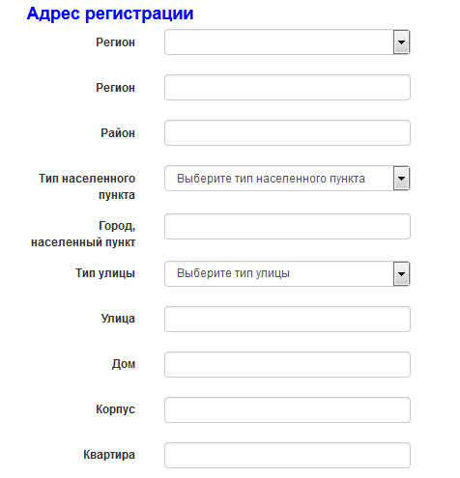
  - Регион (выпадающий список — выбор вариантов значение поля. Если в списке вариантов нет нужного региона, то введите с клавиатуры нужный регион в текстовое поле Регион, расположенное ниже)
  - Район (нет ограничений на символы, вводимые в поле)
  - Тип населенного пункта (выпадающий список — выбор вариантов значение поля)
  - Город, населенный пункт (нет ограничений на символы, вводимые в поле)
  - Тип улицы (выпадающий список — выбор вариантов значение поля)
  - Улица (нет ограничений на символы, вводимые в поле)
  - Дом (нет ограничений на символы, вводимые в поле)
  - Корпус (нет ограничений на символы, вводимые в поле)
  - Квартира (нет ограничений на символы, вводимые в поле)
- Базовое образование
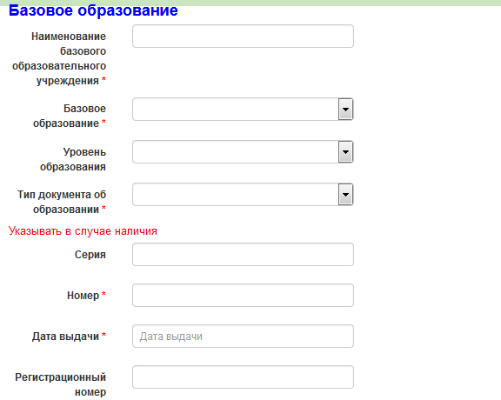
  - Наименование базового образовательного учреждения (обязательное поле, официальное сокращенное наименование образовательной организации)
  - Базовое образование (обязательное поле, выпадающий список — выбор вариантов значение поля)
  - Уровень образования (обязательное поле, выпадающий список — выбор вариантов значение поля)
  - Тип документа об образовании (обязательное поле, выпадающий список — выбор вариантов значение поля)
  - Серия (нет ограничений на символы, вводимые в поле)
  - Номер (обязательное поле, нет ограничений на символы, вводимые в поле)
  - Дата выдачи (обязательное поле, формат ДД.ММ.ГГГГ)
  - Регистрационный номер (нет ограничений на символы, вводимые в поле)

- Результаты ЕГЭ
  - Дисциплины (обязательное поле, выпадающий список — выбор вариантов значение поля)
  - Баллы за экзамены (обязательное поле, должно содержать арабские цифры. Число баллов не должно превышать 100)
  - Год ЕГЭ (обязательное поле, должно содержать арабские цифры)
После заполнения анкеты абитуриента ознакомьтесь с Политикой обработки персональных данных и Соглашением на обработку персональных данных. Для ознакомления с данными документами нажмите соответствующие кнопки 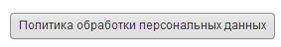 и 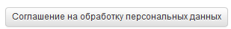
Если после ознакомления документами вы согласны обработку персональных данных, то подтвердите свое согласие постав галочку в соответствующем поле.
После этого будет доступна кнопка «Записать». Нажмите ее и перейдите к вводу заявлений абитуриента.
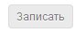
- Изменение сведений в анкете абитуриента
  - В личном кабинете абитуриента через горизонтальное пункт «Анкета».
  - В открывшемся окне внесите необходимые изменения и нажмите кнопку «Изменить».

ДОБАВЛЕНИЕ, ИЗМЕНЕНИЕ И УДАЛЕНИЕ ИНДИВИДУАЛЬНЫХ ДОСТИЖЕНИЙ АБИТУРИЕНТА
- Информация о перечне индивидуальных достижений поступающих, учитываемых при приеме на обучение, и порядок учета указанных достижений
Поступающие на обучение вправе представить сведения о своих индивидуальных достижениях, результаты которых учитываются при приеме на обучение. Учет результатов индивидуальных достижений осуществляется посредством начисления баллов за индивидуальные достижения и (или) в качестве преимущества при равенстве критериев ранжирования списков поступающих.
Баллы, начисленные за индивидуальные достижения, включаются в сумму конкурсных баллов.
Поступающий представляет документы, подтверждающие получение результатов индивидуальных достижений.
При приеме на обучение по программам бакалавриата, программе специалитета Университет может начислять баллы за следующие индивидуальные достижения:
№ п/п | Наименование достижения | Балл
1. | наличие аттестата о среднем общем образовании с отличием или аттестата о среднем (полном) общем образовании для награжденных золотой медалью, или аттестата о среднем (полном) общем образовании для награжденных серебряной медалью | 5 баллов
2. | наличие диплома о среднем профессиональном образовании с отличием | 5 баллов
3. | наличие статуса чемпиона и призера Олимпийских игр, Паралимпийских игр и Сурдлимпийских игр, чемпиона мира, чемпиона Европы, лица, занявшего первое место на первенстве мира, первенстве Европы по видам спорта, включенным в программы Олимпийских игр, Паралимпийских игр и Сурдлимпийских игр, наличие золотого знака отличия Всероссийского физкультурно-спортивного комплекса "Готов к труду и обороне" (ГТО) и удостоверения к нему установленного образца | 3 баллов
4. | результаты участия поступающих в олимпиадах Университета, проводимых в целях выявления и поддержки лиц, проявивших выдающиеся способности | 3 балла
5. | Результаты участия поступающих в региональной профориентационной Олимпиаде «Проектная инициатива. Профессионал», в Балтийском научно-практическом конкурсе, проводимых в целях выявления и поддержки лиц, проявивших выдающиеся способности | 8-10 баллов
6. | результаты участия поступающих в олимпиадах и конкурсах «Школа будущего студента», проводимых в целях выявления и поддержки лиц, проявивших выдающиеся способности | 3 балла
Для поступающих на факультет естествознания, географии и туризма учитываются победы в конкурсах:
7. | «Лучшая экологическая школа Ленинградской области» | 3 балла
8. | Конкурсы Малой академии наук экологии, краеведения и туризма (МАНЭКТ) | 3 балла
9. | Всероссийский конкурс экскурсий «Мир вокруг меня» | 3 балла
Для поступающих на педагогическое образование образовательная программа физическая культура:
10. | Победитель, призер международных и всероссийских официальных спортивных соревнований, Кубок Мира (в том числе этапы Кубка Мира), Кубок Европы (в том числе этапы Кубка Европы), Чемпионат России. | 7 баллов
11. | Победитель, призер Первенства России, Кубка России, Всероссийской спартакиады школьников, Спартакиады молодежи России. | 5 баллов
12. | Для абитуриентов, поступающих на очную форму обучения учитываются достижения, показанные в течение последних 4-х лет.  Победитель, призер официальных всероссийских соревнований, а именно:  победитель, призер федерального округа (в том числе в рамках отборочных этапов Чемпионатов, Первенств, Кубков России, Спартакиады молодежи России, Спартакиады школьников России), победитель, призер региональных Чемпионатов, Первенств, Кубков. | 3 балла.
Для поступающих на экономический факультет учитываются победы в конкурсе:
13. | Конкурс «Добейся успеха» | 3 балла
При приеме на обучение по программам бакалавриата, программам специалитета поступающему может быть начислено за индивидуальные достижения не более 10 баллов суммарно.
Индивидуальные достижения, учитываемые при приеме на обучение по программам бакалавриата, программе специалитета при равенстве равенстве суммы конкурсных баллов - победитель регионального этапа всероссийской олимпиады школьников;
индивидуальные достижения, учитываемые при приеме на обучение по программам магистратуры при равенстве суммы конкурсных баллов - наличие публикаций в изданиях индексируемых в системе Российского индекса научного цитирования.
Перечень учитываемых индивидуальных достижений и порядок их учета устанавливаются Университетом и указываются в правилах приема.
- Добавление
  - В личном кабинете абитуриента через горизонтальное меню выберите пункт «Заявления»
  - В открывшемся окне нажмите кнопку «Добавить достижение».
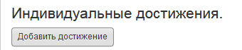
  - Заполните информацию об индивидуальном достижении и нажмите кнопку «Добавить».
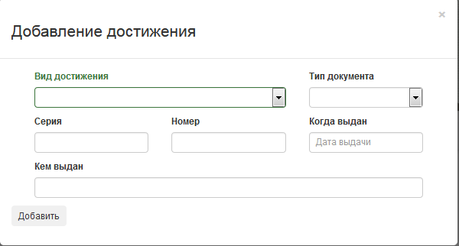
- Изменение
  - В личном кабинете абитуриента через горизонтальное меню выберите пункт «Заявления»
  - В открывшемся окне найдите индивидуальное достижение, которое нужно изменить и нажмите кнопку .
  - Внесите изменения и нажмите кнопку «Записать».
- Удаление
  - В личном кабинете абитуриента через горизонтальное меню выберите пункт «Заявления»
  - В открывшемся окне найдите индивидуальное достижение, которое нужно удалить и нажмите кнопку .

ДОБАВЛЕНИЕ И УДАЛЕНИЕ ЗАЯВЛЕНИЙ АБИТУРИЕНТА
! Если у Вас есть действующие результаты ЕГЭ и их результаты должны учитываться при поступлении, то перед добавлением заявлений, укажите информацию о них в анкете абитуриента.
- Добавление заявлений абитуриента
  - В личном кабинете абитуриента через горизонтальное меню выберите пункт «Заявления»
  - В открывшемся окне нажмите кнопку «Добавить заявление».
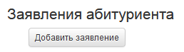
  - После этого Вы перейдете на страницу подбора направлений (специальностей) подготовки. Если необходимо, то пользуясь фильтрами
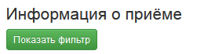
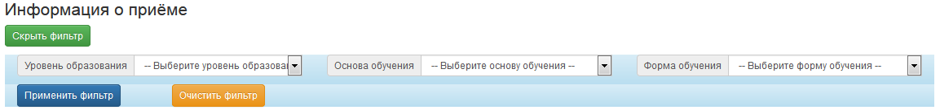
или Поиском вариантов по результатам ЕГЭ отберите направления.
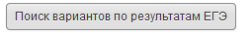
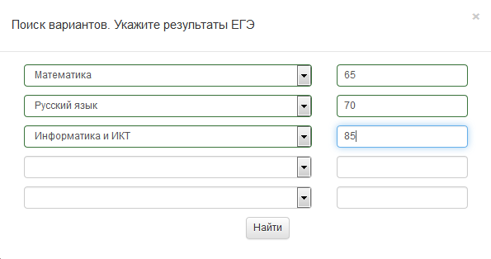
  - Чтобы посмотреть подробную информацию направлений (специальностей) подготовки нажмите кнопку . Для добавления заявления о поступлении нажмите кнопку .
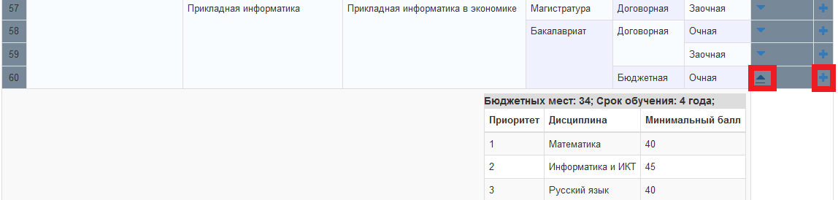
  - В открывшемся окне проверьте данные ЕГЭ и условии зачисления.
При поступлении на места по квоте целевого приема на обучение (целевая квота) в условиях зачисления выберите пункт – Договор на целевое обучение.
При поступлении на места по квоте приема на обучение детей инвалидов, инвалидов I-II групп, инвалидов с детства, инвалидов вследствие военной травмы или заболевания, полученных в период прохождения военной службы, детей-сирот и детей, оставшихся без попечения родителей, и ветеранов боевых действий (особая квота) выберите пункт – Особая квота.
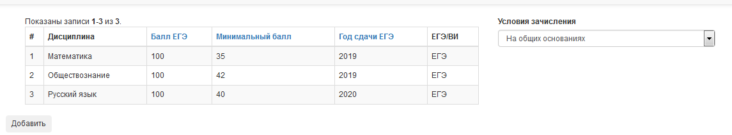
  - Проверьте введенные данные и нажмите кнопку «Добавить».
  - Выберите способ подачи документов.
- Удаление заявлений абитуриента
  - В личном кабинет абитуриента через горизонтальное меню выберите пункт «Заявления»
  - В открывшемся окне найдите заявление, которое нужно удалить и нажмите кнопку . Подтвердите удаление.
